Die Lenz’sche Regel.

- Wie ist dieser Satz gemeint? (Denke an die lateinische Bedeutung von „conservare“)
- Welche Beispiele fallen Dir dazu ein?

_______________________________________________________________________

Überlegung zur Induktion 1. Art.
Physik ist konservativ.

1) Bewegung in das Feld.
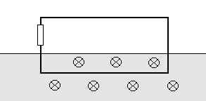
Beim Einbringen in das Magnetfeld wird die vom
Magnetfeld senkrecht durchsetzte Fläche
___________________, d.h. der magnetische Fluss φ

___________________.

Ist nun der Stromkreis geschlossen, so fließt im Leiter
ein Strom I.

Dieser erzeugt ein ________________________,
das dem für die Induktion verantwortlichen Magnetfeld

_____________________.

2) Bewegung aus dem Feld.

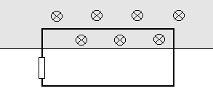Beim Verlassen des Magnetfeldes wird die vom Magnetfeld senkrecht durchsetzte Fläche ___________________, d.h. der magnetische Fluss φ

___________________.

Ist nun der Stromkreis geschlossen, so fließt im Leiter ein Strom I.

Dieser erzeugt ein ________________________,
das dem für die Induktion verantwortlichen Magnetfeld

______________________________.

Wir stellen fest:

Bei 1) ist das von der Leiterschleife zusätzlich erzeugte Magnetfeld so gepolt, dass es
der Zunahme des Feldes ______________________.
Das Gesamtfeld soll also
_______________________________________________

Bei 2) ist das von der Leiterschleife zusätzlich erzeugte Magnetfeld so gepolt, dass es
der Abnahme des Feldes ______________________.
Das Gesamtfeld soll also
_______________________________________________

Dahinter steckt letztlich _____________________________________.

Diese Erkenntnis bezeichnet man als Lenz’sche Regel
Die Induktionsspannung ist immer so gepolt, dass ein in der Induktionsspule fließender Strom ein ____________________ erzeugt, das der Änderung des für die Induktion verantwortlichen Magnetfeldes __________________________.

Das Gesamtfeld aus dem äußeren Magnetfeld und dem von der Induktionsspule erzeugten Magnetfeld soll also möglich ______________ gehalten werden.

Man könnte die Lenz’sche Regel daher auch „____________________“ oder „_________________________“ nennen.

